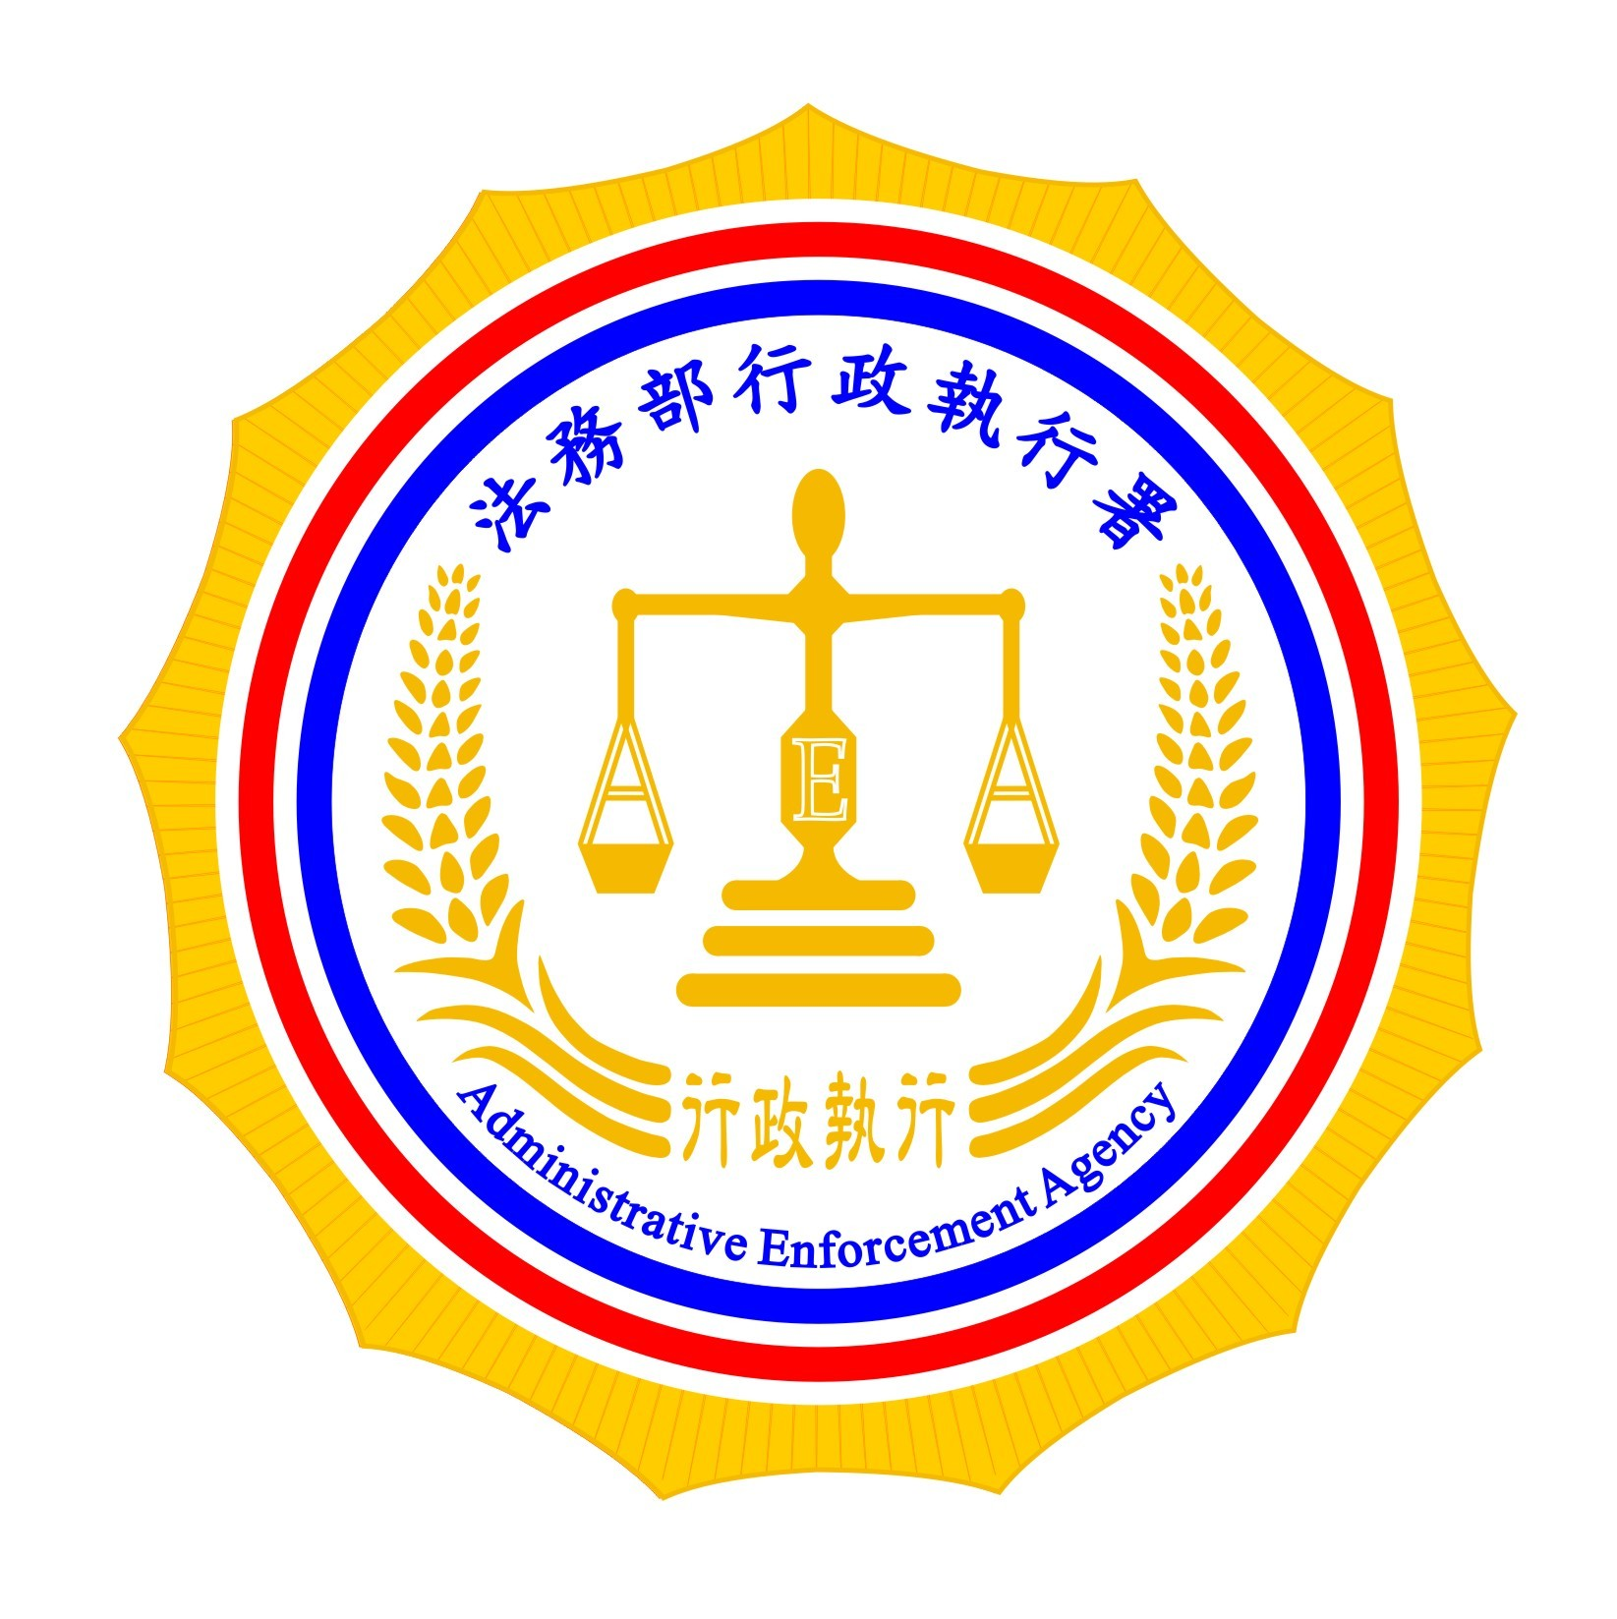 | 法務部行政執行署新聞稿  發稿日期：102年3月29日  發稿機關：法務部行政執行署  發 言 人：黃賽月副署長  連絡電話：02-2633-6650分機268 編號：05

行政執行電子化，省錢省時又環保
法務部行政執行署繼去（101）年2月推行「行政執行命令電子公文交換作業」後，將於102年4月1日接續啟動「行政執行命令電子公文交換金融機構回復作業」，屆時相關金融機構回復扣押結果之公文，將改用電子公文交換的方式送達給行政執行署各分署，揮別過去耗時、費紙的郵務送達。該項作業實施後，行政執行署各分署及金融機構可望更省紙張、省人力、省費用及省時間，經濟又環保。
法務部資訊處、行政執行署依據行政院研究考核發展委員會「電子公文節能減紙推動方案」推動「行政執行命令電子公文交換作業」，自101年2月實施以來，已有臺灣銀行等18家金融機構簽署加入。為擴大成效，法務部資訊處及行政執行署另積極研究金融機構的回文亦以電子交換的方式辦理。歷經多次開會研商、測試，決定先行由中華郵政股份有限公司等7家金融機構，配合行政執行署各分署，於102年4月1日起至102年6月3日止，分5梯次啟動「行政執行命令電子公文交換金融機構回復作業」，其餘金融機構則預計於102年9月後加入。
「行政執行命令電子公文交換作業」是指行政執行署各分署應送達給金融機構的行政執行命令，透過電子公文交換系統發送到金融機構，金融機構於收到行政執行命令後，在合理時間內完成扣押義務人的存款。如此一來，公文處理時效可以大幅縮短，提升行政效能，而原本應由義務人繳納的郵資亦可以節省下來，義務人的負擔可望減輕，同時行政執行署各分署、金融機構也可以減少人力負擔、降低營業成本，更能達到減紙、減碳的環保要求，共同創造三贏的局面。而本次啟動的金融機構回復作業，則是更進一步，將金融機構回復扣押結果的公文，以電子公文交換系統發送，屆時行政執行署各分署及金融機構都將更省紙張、省人力、省費用及省時間。據統計，自去年2月「行政執行命令電子公文交換作業」正式實施以來，行政執行命令電子公文發給金融機構的數量已達15萬餘件，在金融機構的回文亦改採電子公文交換後，上述預期目標將可獲得實現。
表1：

表2：
101年行政執行命令電子公文交換作業節省費用粗估表
費用項目 | 金額 | 備註
郵資 | 1,078萬5,242元
紙張 | 70萬9,289元 | 減少紙張數量計A4紙63萬4,426張、信封31萬7,213個。
列印碳粉 | 42萬878元
合計 | 1,191萬5,409元
說明：上開項目含行政執行命令副本以電子公文交換發送給移送機關16萬6,849件所節省之費用及紙張。

